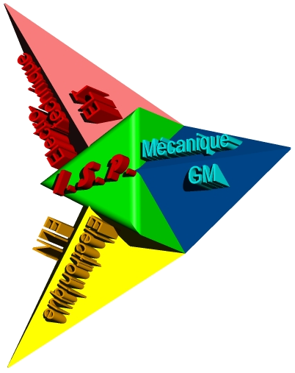 | Informatique et  Systèmes de  Production | 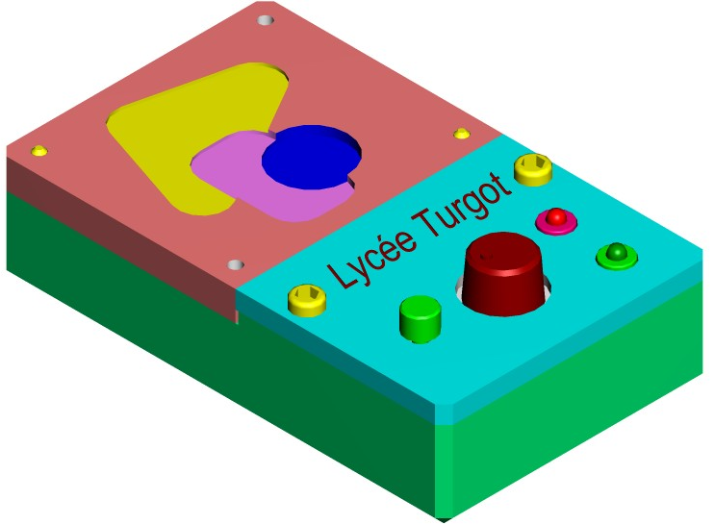  Processus
Seconde | TP PROGES 01
Pilotage d’un système de production et gestion des en cours

Données pédagogiques

Objectif : |  | - Placer l’élève au cœur d’un système de production et le situer en interactivité avec les autres intervenants.  - Identifier les flux physiques qui concourent à la réalisation du produit.  - Reconnaître les transformations apportées au produit au fur et à mesure du déroulement du processus de réalisation.  - Approvisionner un poste de fabrication.
Pré requis : |  | - Analyse des dossiers « projet » et « industrialisation ».  - Connaissance de l’îlot de production ISP 2ndes.

Données techniques

Poste  gestion | - Poste informatique de gestion.  - Planning de fabrication.  - Un chronomètre.  - Matériel de rangement des pièces en cours de fabrication. |  | 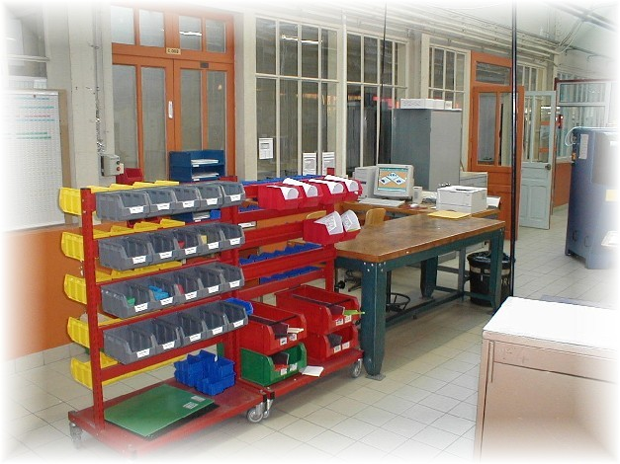
Dossier technique : |  | - Dessin de définition des pièces.  - Nomenclature de phase des pièces.
Dossier ressource : |  | - Les temps de fabrication  - Le simogramme

DEROULEMENT DES ACTIVITES

Lancer la fabrication de la BASE de JEU, phases 20 et 30

- LANCEMENT des FABRICATIONS :
Remarque préliminaire :
Le poste de gestion de production est au cœur du système de production de l’atelier
« ISP SECONDE ». Votre travail va consister à gérer les fabrications sur chaque poste de production stabilisé du jeu QUATRO-V3.
Du bon déroulement de la séance et du respect des consignes dépendra la qualité du travail fait
et ne perturbera pas le travail des autres groupes.

  - Distribuer, en consultant chaque ordre de fabrication (OF), les boites rouges à chaque poste concerné.

  - Dans le cas ou un poste est inoccupé :
- par absence des élèves : Compléter l’OF comme ci dessous. (en rouge)

 |  | Ordre de fabrication |  |  |  | N° :0000
 | Secteur : | Productique seconde |  |  | Poste : | FU1
 | Ensemble: | QUATRO-V3 |  | Pièce: | BASE
 | Phase: | 20 Fraisage |  | Matière: | PVC U
 | Temps de réglage: |  |  | Date de début:
 | Temps unitaire: |  |  | Date de fin:
 | Nb usinées: | 0 | Nb bonnes: | 0 | Nb : | 4
 | Noms: | Absent | Classe: | 2T.. G.. | Nb :
Et saisir l’OF sur l’ordinateur.

- par inexistence du binôme : Dans ce cas, l’inactivité du poste est prévue, il faut simplement remettre les pièces dans le rangement correspondant, archiver l’OF sans le saisir puis transférer l’étiquette en ‘’té’’ au premier emplacement disponible dans la suite du planning.
Exemple : Le binôme H qui n’existe pas dans le groupe doit intervenir sur la fraiseuse FU3 pour la séance.
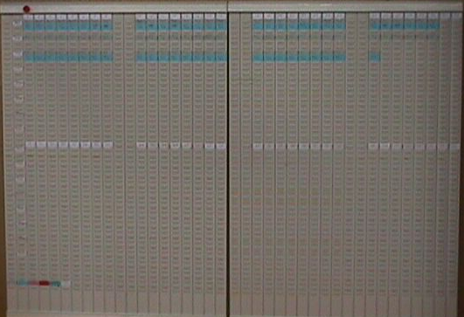
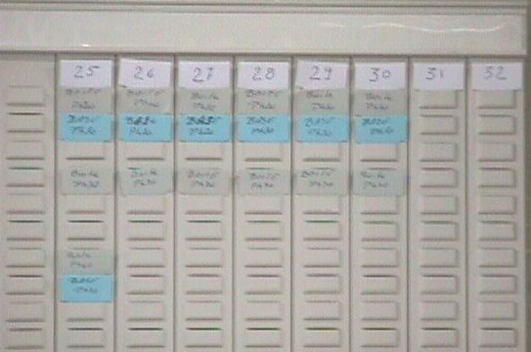

- PREPARATION du LANCEMENT SUIVANT :

Vous devez préparer les boites qui seront distribuées en début de la séance prochaine par un autre groupe. Pour cela vous devez réaliser les activités suivantes :
ATTENTION: vous devez préparer le lancement correspondant à la colonne indiqué par un aimant rouge sur le planning.
  - A l’aide du planning et en regardant sur la fiche en T, compléter les deux premières colonnes du tableau réponse.
  - Avec le logiciel de gestion, et pour chaque poste, rechercher les informations complémentaires au tableau.
N’utiliser que les lignes « postes » concernées par le planning
Postes | Pièces / Phase | Taille théorique d’un lot | Quantité totale à fabriquer | N° de lancement | Quantité prévue après le lancement | Quantité produite avant le lancement | Quantité à usiner
FU1
FU2
FU3
CUV1
CUV2
CUV3
CUH1
TCN1

  - Puis éditer les Ordres de Fabrication correspondants,
puis retourner les étiquettes correspondantes.

  - Retrouver dans le dossier technique, en fin de classeur, les valeurs des spécifications dimensionnelles des BASE de JEU brutes. (compléter le tableau)

BASE DE JEU
Spécifications du brut | Mesure 1 | Mesure 2 | Mesure 3 | Mesure 4 | Conformité  [oui / non]

L =

l =

H =
  - Contrôler les spécifications des pièces brutes.
(Ne contrôler qu’une seule pièce du lot et compléter le tableau)
- Effectuer deux mesures (une à chaque extrémité des surfaces) pour L et l
et quatre (une à chaque angle) pour H.
REMARQUE : si une pièce mesurée est non conforme, appeler le professeur

  - Etiqueter les pièces suivant le mode de repérage ci-dessous et mettre les boites avec les pièces et les OF sur le chariot.
On adoptera comme mode de repérage et étiquetage des pièces, la convention suivante :
N° de la classe – N° de groupe – N° de la pièce
Exemple : 4 pièces pour la 2T3 groupe 1
Pièce 1 : 3101 Pièce 2 : 3102
Pièce 3 : 3103 Pièce 4 : 3104

- ANALYSE du FLUX PHYSIQUE et du FLUX INFORMATIONNEL :
Pour traiter cette notion, vous allez analyser le processus de fabrication
de la BOITE du QUATRO-V3.
(Consulter la nomenclature de phase donnée en annexe).

Sur la figure ci-dessous et à l’aide du dossier technique, indiquer pour chaque poste utilisé pour la fabrication de la BOITE, son N° et le nom de la phase réalisée. Puis représenter par des flèches «le flux physique de la matière d’œuvre».

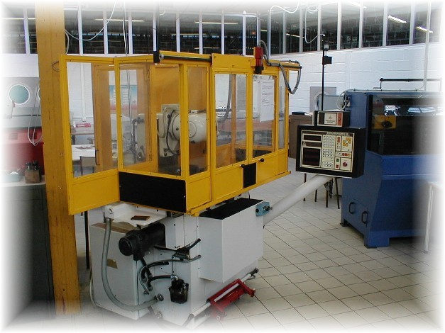
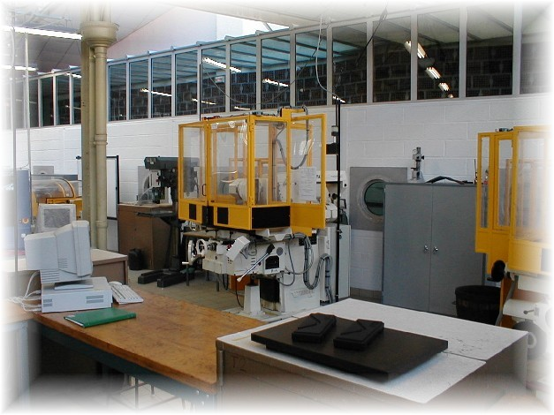
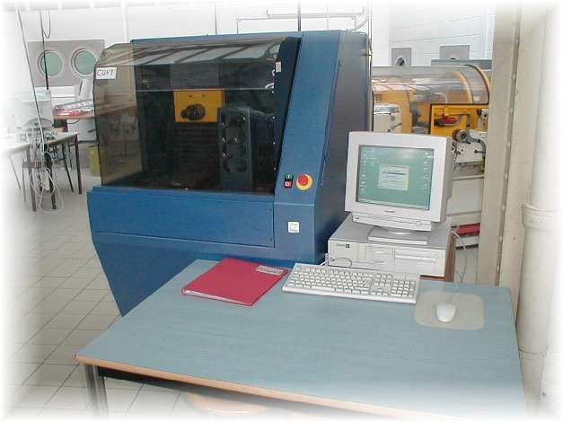
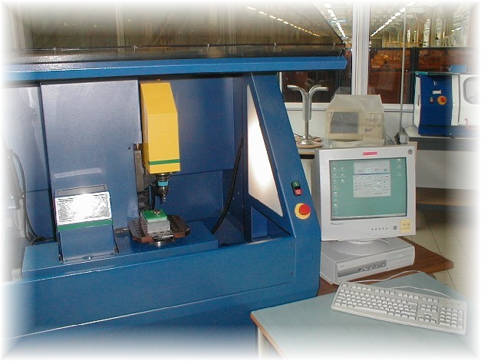
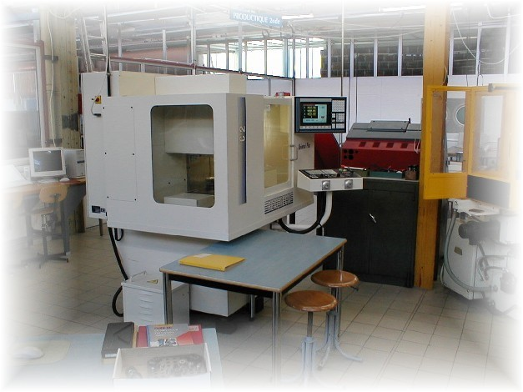
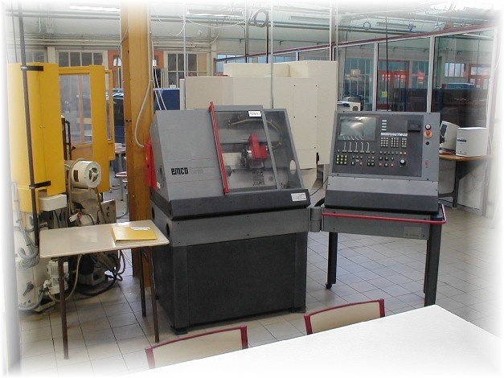
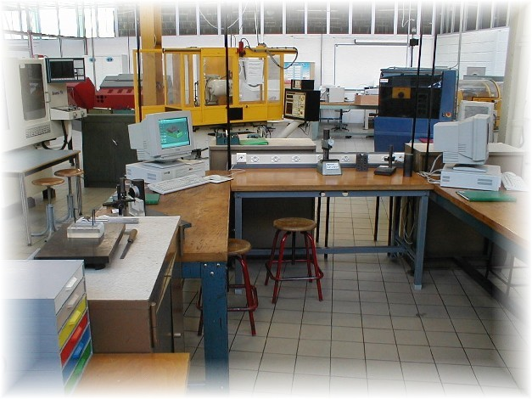
CONTROLE - QUALITE
GESTION DE PRODUCTION

Flèche à utiliser pour indiquer un flux physique de la matière d’œuvre vers un poste sans transformation
Flèche à utiliser pour indiquer un flux physique de la matière d’œuvre vers un poste de transformation

- ETUDE des TEMPS :
  - Chronométrer, en respectant les indications ci-dessous les temps élémentaires du poste de production de la Phase 20 de la BASE de JEU et reporter les résultats. (document réponse à compléter)

Par souci de simplification nous avons effectué les regroupements des différentes opérations élémentaires, le chronométrage concernera donc uniquement les temps relatifs aux regroupements

- Temps d’usinage : Tu
- Durée de fonctionnement en mode automatique (entre le moment de l’enclenchement du fonctionnement automatique et son arrêt).
- Tps de démontage de la pièce : Tdp
- Arrêter. l’avance de la table.
- Arrêter la broche.
- Ouvrir la porte.
- Desserrer la bride palonnier.
- Enlever les pièces.
- Reculer la table en rapide jusqu’à la butée.
- Nettoyer le porte-pièce.

- Tps de mise en place des pièces : Tmp
- Mise en place des pièces.
- Prendre la clef.
- Serrer les pièces.
- Poser la clef.
- Prendre le maillet.
- Caler les pièces avec le maillet
- Poser le maillet.
- Fermer la porte.
- Mettre en route la broche.
- Mettre en route l’avance automatique.
- Temps de mesurage : Tmes

BASE de JEU | Valeur du temps |  | Nature
Phase : 20 (FU1) | Seconde [s] | 1/100° de minute [cmin] | du temps
Temps Tmp
Temps Tu
Temps Tdp
Temps Tmes
 |  | ====================
Temps Tcy

  - En vous aidant de la fiche ressource ‘’ LES TEMPS DE FABRICATION ‘’,
compléter la colonne ‘’ Nature du temps’’.

  - En vous aidant de la fiche ressource ‘’ LE SIMOGRAMME’’, tracez le simogramme correspondant au chronométrage effectué précédemment.
(document réponse à compléter)
Vous prendrez soin de choisir une échelle de temps qui permet d’utiliser le maximum de place sur le graphique.

BASE de JEU - Phase 20

- ENREGISTREMENT du TRAVAIL FAIT :

  - Enregistrer avec le logiciel les OF complétés lors de la séance.
  - Ranger les pièces bonnes dans les boites correspondantes
et les pièces mauvaises dans la boite « REBUT ».

